# BỘ KHOA HỌC VÀ CÔNG NGHỆ

**ĐỀ TÀI**

**NGHIÊN CỨU PHÁT TRIỂN HỆ THỐNG QUAN TRẮC TỰ ĐỘNG VÀ XỬ LÝ MÔI TRƯỜNG NƯỚC NUÔI TÔM BẰNG PHƯƠNG PHÁP KẾT HỢP UV – ĐIỆN TỪ TRƯỜNG – OZONE VÀ PHƯƠNG PHÁP SINH HỌC**

**Mã số: ĐTĐL.CN-14/17**

**Cơ quan chủ trì: Phòng thí nghiệm trọng điểm Điều khiển số và Kỹ thuật hệ thống Chủ nhiệm đề tài: PGS.TS. Phạm Ngọc Tuấn**

**BÁO CÁO NỘI DUNG 13**

**NGHIÊN CỨU ĐÁNH GIÁ ĐỘ CHÍNH XÁC CỦA CÁC KẾT QUẢ ĐO TẬP TRUNG SO VỚI ĐỘ CHÍNH XÁC CỦA CÁC KẾT QUẢ ĐO TẠI AO**

|  |  |
| --- | --- |
| **Chủ nhiệm đề tài** | **Cơ quan chủ trì Giám đốc** |
| **PGS. TS. Phạm Ngọc Tuấn** | **Nguyễn Tấn Tiến** |

# Người thực hiện: ThS. Trần Đại Nguyên

*TP. Hồ Chí Minh, tháng 04/2019*

# MỤC LỤC

DANH MỤC CÁC KÝ HIỆU, CÁC CHỮ VIẾT TẮT i

DANH MỤC CÁC BẢNG ii

DANH MỤC CÁC HÌNH VẼ, ĐỒ THỊ iii

MỞ ĐẦU 2

NỘI DUNG KHOA HỌC 3

* 1. Giới thiệu hệ thống quan trắc tự động môi trường nước nuôi tôm 3
     1. *Tầm quan trọng của độ trong trong nuôi trồng thủy sản* 5
     2. *Nguyên lý hoạt động của bộ phận đo độ trong* 6
  2. Thực nghiệm xác định giải thuật lấy dữ liệu của máy đo độ trong 8
  3. Lập trình phần mềm xác định giá trị cường độ ánh sáng và đánh giá độ chính xác của phép đo 10
  4. Thử nghiệm xác định mối quan hệ giữa cường độ ánh sáng đo được và giá trị độ trong đo được theo nguyên lý đĩa Secchi 11
  5. Quy trình vận hành máy đo độ trong của nước (dùng để lập trình board mạch điều khiển) 11

PHỤ LỤC 1: KẾT QUẢ ĐO CƯỜNG ĐỘ ÁNH SÁNG TỪ ĐÈN LED VỚI CẢM BIẾN ÁNH SÁNG 13

PHỤ LỤC 2: CODE PHẦN MỀM ĐỌC DỮ LIỆU TỪ CẢM BIẾN ÁNH SÁNG ...19

PHỤ LỤC 3: KẾT QUẢ THỬ NGHIỆM ĐÁNH GIÁ ĐỘ CHÍNH XÁC CỦA PHÉP ĐO CƯỜNG ĐỘ ÁNH SÁNG 23

PHỤ LỤC 4: KẾT QUẢ ĐO CƯỜNG ĐỘ ÁNG SÁNG VÀ ĐỘ TRONG CỦA

NƯỚC DÙNG ĐĨA SECCHI ĐỂ LẬP MỐI TƯƠNG QUAN 26

PHỤ LỤC 5: CHỨNG NHẬN KIỂM TRA KỸ THUẬT 31

# DANH MỤC CÁC KÝ HIỆU, CÁC CHỮ VIẾT TẮT

# DANH MỤC CÁC BẢNG

# DANH MỤC CÁC HÌNH VẼ, ĐỒ THỊ

*Hình 1. Hệ thống quan trắc tự động môi trường nước nuôi tôm* 3

*Hình 3. Nguyên lý bộ phận đo độ trong.* 8

*Hình 4 Kết quả đo cường độ ánh sáng phát ra từ đèn led* 9

*Hình 5 Giải thuật lấy dữ liệu từ cảm biến ánh sáng* 10

# MỞ ĐẦU

Với những ưu điểm về ứng dụng của những phương pháp ozone, UV, điện từ trường. Về mặt chi phí sử dụng ozone cao hơn nhiều các phương pháp còn lại, phương pháp điện từ trường hiện tại chỉ có thể diệt được số ít loại vi khuẩn. Để giảm chi phí hệ thống đề xuất lựa chọn thêm một phương pháp chi phí thấp và diệt khuẩn hiệu quả để kết hợp. Giữa tia cực tím và siêu âm chi phí cho sử dụng tia cực tím là thấp hơn.

Hơn nữa với phương pháp ozone khả năng diệt khuẩn cao nhưng cần nồng độ cao (chi phí tạo ra nồng độ cần thiết cao) và thời gian tiếp xúc để ozone hòa tan vào nước (chi phí cho thiết bị chứa cho thời gian hòa tan cao). Để giải quyết vấn đề này thì ta kết hợp với phương pháp UV khi đó chỉ cần với nồng độ thấp thì có thể tạo ra gốc tự do OH- có khả năng diệt khuẩn cao vẫn đảm bảo được yêu cầu, ngoài ra UV đặt sau ozone còn giải quyết được vấn đề độc hại mà ozone gây ra vì UV là chất xúc tác để O3 trong nước tạo thành gốc OH.

Vấn đề cần giải quyết của UV đó là hiệu quả của UV kém khi nước có cặn và nhiều chất rắn hữu cơ, khi đó có thể dùng phương pháp điện từ trường để khắc phục. Vì vậy áp dụng kết hợp ba phương pháp ozone – điện từ trường - UV là giải pháp hợp lý cho xử lý nước cấp nuôi tôm. Báo cáo này trình bày hiệu quả khi kết hợp ba phương pháp UV – Điện từ trường – Ozone để xử lý nước cấp ao nuôi tôm.

# NỘI DUNG KHOA HỌC

# Giới thiệu hệ thống quan trắc tự động môi trường nước nuôi tôm

Một trong các yêu cầu của hệ thống quan trắc môi trường nước ao nuôi tôm là phải ứng dụng công nghệ tự động để giám sát và cảnh báo. QCVN 02 – 19: 2014/BNNPTNT, được ban hành kèm theo Thông tư số 22/2014/TT-BNNPTNT, quy định chất lượng nước cấp vào ao nuôi và nước ao nuôi tôm phải đảm bảo các giá trị cho phép như được trình bày trong bảng 1.

Bảng 1: Chất lượng nước cấp vào ao nuôi và nước ao nuôi tôm

|  |  |  |  |
| --- | --- | --- | --- |
| **TT** | **Thông số** | **Đơn vị** | **Giá trị cho phép** |
| 1 | Ôxy hòa tan (DO) | mg/l | ≥ 3,5 |
| 2 | pH |  | 7 – 9, dao động trong ngày không quá 0,5 |
| 3 | Độ mặn | ‰ | 5 – 35 |
| 4 | Độ kiềm | mg/l | 60 – 180 |
| 5 | Độ trong | cm | 20 – 50 |
| 6 | NH3 | mg/l | < 0,3 |
| 7 | H2S | mg/l | < 0,05 |
| 8 | Nhiệt độ | 0C | 18 – 33 |

Để giảm chi phí đầu tư, 7 chỉ tiêu ô xy hòa tan, nhiệt độ, pH, độ mặn, độ kiềm, nồng độ NH3, H2S được đo tập trung bằng cách hút nước từ điểm cần đo tới máy đo. Riêng chỉ tiêu có thể có sai số lớn sau khi nước di chuyển trên đường ống từ điểm cần đo tới máy đo như độ trong sẽ được đo bằng cảm biến, được lắp đặt ngay tại điểm lấy mẫu trong ao.

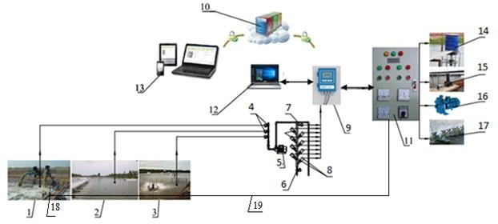Sơ đồ bố trí của các thiết bị đo và các cụm chính của hệ thống được thể hiện trên hình 1.

*Hình 1. Hệ thống quan trắc tự động môi trường nước nuôi tôm.*

1. Điểm lấy mẫu nước cấp, 2. Điểm lấy mẫu giữa ao nuôi tôm, 3. Điểm lấy mẫu cạnh bờ ao nuôi, 4. Các van điện từ, 5. Bơm lấy nước mẫu đo, 6. Van xả, 7. Cảm biến lưu lượng,

8. Các cảm biến đo thông số nước, 9. PLC, 10. Server, 11. Tủ điện điều khiển, 12. Máy tính trung tâm, 13. Thiết bị di động, 14. Thiết bị cho tôm ăn, 15. Bơm sục khí, 16. Bơm nước. 17. Quạt nước, 18. Cảm biến đo độ trong lắp tạo ao, 19. Các đường dây mạng kết nối 2 cảm biến nhiệt độ và độ trong với PLC.

Hoạt động của hệ thống được trình bày lần lượt dưới đây.

* *Hoạt động của máy đo dùng để đo 7 chỉ tiêu:*

Mẫu nước từ điểm cần đo (ví dụ ở ao nước cấp (1), hoặc ao nuôi (2, 3)) được bơm (5) hút lên và đi qua hệ thống đường ống và van điện từ (4) về khu vực đặt các cảm biến đo (8).

Van xả (6) và cảm biến lưu lượng (7) sẽ giúp cho hệ thống xả nước cũ, bơm nước mới, đo đúng thời điểm mẫu đo ổn định nhất.

Các cảm biến đo (8) thực hiện việc đo 7 thông số.

Các dữ liệu đo được truyền đến PLC (9). Tại đây dữ liệu được lưu trữ, xử lý và truyền đến server (10) qua mạng Internet và 3G.

Server (10) có chức năng lưu trữ dữ liệu, thông tin và cho phép máy tính, thiết bị di động truy xuất các dữ liệu, thông tin này.

Máy tính trung tâm được kết nối với PLC và server qua mạng LAN và Internet, hỗ trợ người dùng truy xuất dữ liệu, thông tin từ server; hiển thị thông tin trên màn hình lớn tình trạng các thiết bị và thông số cần giám sát; cài đặt các thông số điều khiển; ra các lệnh điều khiển.

Thiết bị di động (smartphone, tablet) có các chức năng tương tự như máy tính trung tâm và dùng màn hình của chính thiết bị di động.

Như vậy, khi cần điều khiển các thiết bị, người dùng có thể ra lệnh trên thiết bị di động hoặc máy tính, truyền đến PLC. PLC sẽ tác động đến các rơ le, khởi động từ của tủ điện điều khiển (11) để thực hiện việc đóng/mở các thiết bị như: thiết bị cho tôm ăn (15), bơm sục khí (16), bơm nước (17), quạt nước (18), các van và một số thiết bị khác. Hệ thống cũng có thể được điều khiển bằng tay qua các nút nhấn trên tủ điện điều khiển. Số điểm lấy mẫu nước đo có thể tăng thêm tùy theo nhu cầu giám sát tuy nhiên số cảm biến vẫn không thay đổi.

Hệ thống quan trắc tự động môi trường nước nuôi tôm được đề xuất có các đặc điểm như sau:

* Quan trắc tự động được 8 thông số theo tiêu chuẩn QCVN 02 – 19: 2014/BNNPTNT.
* Ứng dụng những công nghệ mới như công nghệ web, công nghệ di động, công nghệ IoT giúp đơn giản hóa và nâng cao hiệu quả vận hành.
* Ứng dụng cho những ao nuôi nhỏ, vừa và lớn, dễ dàng trong việc vận hành, hiệu chuẩn và bảo trì.
* Giảm số lượng cảm biến cần sử dụng, có thể dùng để đo nhiều ao với nhiều điểm đo, làm giảm đáng kể chi phí đầu tư trên một ao nuôi.

## *Tầm quan trọng của độ trong trong nuôi trồng thủy sản*

Có 2 chỉ tiêu chất lượng nước thường hay bị lẫn lộn, đó là độ trong của nước và độ đục của nước. Hai chỉ tiêu này có những điểm chung, nhưng cũng có những điểm khác biệt, cụ thể như sau:

* Độ đục thường được dùng nhiều trong xử lý nước thải, dùng để xác định lượng chất rắn lơ lửng trong nước. Chỉ tiêu này trước kia, với mô hình nuôi thủy sản mật độ thấp thường ít được quan tâm, vì các chất rắn lơ lửng không nhiều, sau một thời gian lắng xuống đáy thành bù, nên lượng chất rắn lơ lửng không cao. Tuy nhiên, với mô hình thâm canh và siêu thâm canh, lượng chất rắn lơ lửng thường khá cao, nên hiện nay, ngành thủy sản bắt đầu quan tâm đến chỉ tiêu này nhằm đánh giá mức độ ô nhiễm của nước. Để đo độ đục của nước, người ta có thể dùng cảm biến để đo. Cảm biến độ đục của nước khá thông dụng trên thị trường
* Độ trong của nước không phải là chỉ tiêu nghịch của độ đục. Độ trong thể hiện mật độ tảo có trong nước vì nó đo độ sâu mà ánh sáng có thể đi qua từ trên mặt nước. Nó được sử dụng rộng rãi trong ngành thủy sản. Độ đục có thể cao (nước trong) nhưng độ trong vẫn có thể thấp, nếu như nước không có chất rắn lơ lửng nhưng mật độ tảo lại cao. Độ trong được đo bằng đĩa Secchi.

# Phương pháp đo độ trong

* Đĩa Sechi là một đĩa tròn đường kính 20 - 25 cm, mặt trên chia thành những rẻ quạt đen trắng, phía dưới gắn một vật nặng, phía trên gắn thước dây.
* Thả đĩa xuống nước và cho đĩa từ từ chìm xuống cho đến khi nào không còn phân biệt được ranh giới giữa hai vùng trắng đen nữa thì đọc chỉ số trên thước dây.

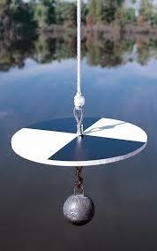

*Hình 2. Đĩa Secchi*

## *Nguyên lý hoạt động của bộ phận đo độ trong*

Thiết bị hoạt động như sau:

* Ống đo có chiều dài từ mặt nước xuống đến đèn là 70 cm, có thể di chuyển lên và xuống nhờ trục vít chạy lên sao cho đáy ống đo nằm trên mặt nước. Khi bắt đầu đo, ống đo di chuyển từ trên mặt nước xuống để lấy nước cần đo vào trong ống.
* Sau khi ống đo di chuyển xuống hết biên độ, ống này sẽ đóng chặt đèn led chiếu sáng. Đèn led sẽ được bật lên và ánh sáng từ đèn led sẽ đi qua nước rồi đi đến cảm biến ánh sáng.
* Cảm biến ánh sáng sẽ đo lượng ánh sáng đi từ đèn led đến. Giá trị này sẽ được thiết lập tương quan với độ trong của nước đo bằng đĩa Secchi.
* Phao 7 dùng để giữ các thiết bị đo nổi trên mặt nước.
* 2 thanh kết nối được dùng để kết nối các bộ phận thành một khối.
* Bộ điều khiển chịu trách nhiệm điều khiển quá trình đo, lấy dữ liệu và gửi về server.

# Lựa chọn các bộ phận công tác chính

Ngoài những bộ phận cơ khí thông thường, 2 bộ phận quan trọng nhất, ảnh hưởng đến độ chính xác của kết quả đo là đèn, ống đo và cảm biến ánh sáng.

1. Lựa chọn đèn:

* Tốn ít năng lượng điện. Yêu cầu nnhằm tạo cho thiết bị đo có khả năng đo được độ trong của nước tại nơi không có điện bằng cách sử dụng pin mặt trời. Nếu được

nâng cấp như vậy, thiết bị có thể được sử dụng để đo độ trong của nguồn nước ở nơi bất kỳ, như sông, hồ … giúp giám sát môi trường liên tục.

* Độ sáng đủ cao để xuyên qua được lớp nước đục tương ứng với độ trong của đĩa Secchi là 20 cm với chiều dài ống là 70 cm. Kết quả thử nghiệm với nước có độ trong 20 cm tính theo đĩa Secchi, đèn được lựa chọn là đèn gồm 4 đèn led có ánh sáng trắng, tổng công suất 30 W. 4 đèn led được đặt trong chóa nhằm giám độ tán xạ của ánh sáng.
* Nhỏ gọn để giảm kích thước của thiết bị.

1. Kết cấu ống đo

Ống đo được làm bằng ống inox 316 đường kính ống là 50 mm và chiều dày thành ống 1là 1 mm. Lòng ống có độ sáng trắng cao để phản xạ tốt ánh sáng. Phía dưới ống đo có một nắp bằng nhựa, khi di chuyển xuống dưới, nắp này sẽ khít với đèn để tránh lọt ánh sáng ra bên ngoài.

1. Cảm biến ánh sáng

* Cảm biến ánh sáng cần cung cấp cường độ ánh sáng tối đa là 65,000 lux sao cho khi nước có độ trong đo theo phương pháp dùng đĩa Secchi thì cảm biến vẫn còn nhận được tín hiệu ánh sáng từ đáy ống, có chiều dài 70 cm.
* Cảm biến ánh sáng được lựa chọn là cảm biến TSL2560 LIGHT-TO-DIGITAL CONVERTER của hãng Texas Advanced OptoElectronic Solution.

Để tránh vi sinh vật phát triển bán trên thành ống đo cũng như trên mặt kính che đèn led chiếu sáng, các đèn LED UVC diệt khuẩn được gắn trên các bộ phận có tác dụng diệt khuẩn. Ngoài ra một bơm nhỏ được lắp đặt để về sinh mặt kính trước khi đo. Việc này giúp giảm tần suất vệ sinh máy và đảm bảo độ chính xác của kết quả đo.

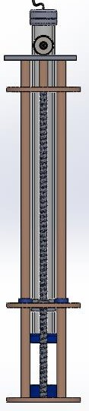

1

3

2

4

5

6

*Hình 3. Nguyên lý bộ phận đo độ trong.*

|  |  |  |
| --- | --- | --- |
| 1. Cụm cảm biến | 3. Động cơ DC | 5. Trục vít |
| 2. Khung máy | 4. Ống đo | 6. Đèn |

# Thực nghiệm xác định giải thuật lấy dữ liệu của máy đo độ trong

Sau khi thiết bị được chế tạo, việc thử nghiệm được thực hiện để xác định giải thuật lấy kết quả đo cường độ ánh sáng.

Việc sử dụng cảm biến ánh sáng dùng để đo ánh sáng phát ra từ đèn led có khác biệt so với nguồn sáng tự nhiên (từ mặt trời) hay từ các nguồn sáng kiểu bóng đèn dây tóc. Khác biệt chủ yếu nằm ở chỗ, kết quả đo nguồn sáng từ đèn led không ổn định ngay như nguồn sáng tự nhiên mà biến động, sau một thời gian mới ổn định.

Thực nghiệm đo cường độ ánh sáng phát ra từ đèn led cho kết quả trình bày ở hình 5.

Sau khi đèn được bật lên, giá trị cường độ ánh sáng đo được từ cảm biến giảm đi liên tục với tốc độ rất nhanh, sau đó giảm dần, một thời gian sau thì ổn định. Sau khi giá trị đo không giảm nữa và chuyển hướng tăng, các giá trị đo được từ cảm biến sẽ mang tính ngẫu nhiên, có tăng có giảm.

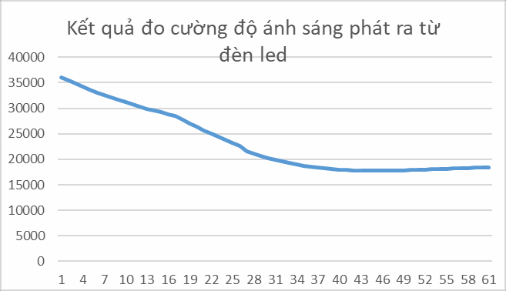

*Hình 4 Kết quả đo cường độ ánh sáng phát ra từ đèn led*

Việc nghiên cứu kết quả đo cường độ ánh sáng phát ra từ đèn led đã được nghiên cứu rất nhiều lần, với nhiều cường độ khác nhau và đều cho kết quả tương tự (xem Phụ lục 2). Thời gian để cảm biến cho giá trị đo ổn định là từ 1- 2 phút. Tuy nhiên, để đảm bảo độ chính xác của kết quả đo cường độ ánh sáng, cần thực hiện xác định thời điểm cảm biến cho kết quả ổn định, sau đó mới lấy các dữ liệu nhận được từ cảm biến bằng giá trị trung bình của 200 tín hiệu, nhận được sau khi cảm biến đã ổn định. Giải thuật lấy dữ liệu được trình bày trong hình 6.



Start

SOTRUOC > SOSAU

SoLanVuot >5

No

Delay 500 ms

SOSAU = Lấy giá trị cảm biến

End

Clear màn hình

Tắt màn hình

Delay 1 phút

Hiển thị lên màn hình : Kết quả = KETQUA

KETQUA = Giá trị trung bình của 100 số đo kế tiếp

SoLanVuot= SoLanVuot + 1

SOTRUOC = 0, SOSAU = 0,

SoLanVuot= 0

Bật cảm biến đo

Bật đèn

*Hình 5 Giải thuật lấy dữ liệu từ cảm biến ánh sáng*

# Lập trình phần mềm xác định giá trị cường độ ánh sáng và đánh giá độ chính xác của phép đo

Code phần mềm để lấy dữ liệu từ cảm biến ánh sáng được trình bày trong Phụ lục 3.

Sau khi thực hiện phần xong phần mềm lấy dữ liệu cường độ ánh sáng, việc đo cường độ ánh sáng nhiều lần để kiểm chứng mức độ chính xác của kết quả đo được thực hiện.

Cách làm như sau:

Dùng màng nhựa có độ đục nhất định che lên đèn để giảm cường độ ánh sáng (số tấm nhựa càng nhiều thì cường độ ánh sáng càng giảm) rồi thực hiện đo cường độ ánh sáng nhiều lần cho mỗi điều kiện đo.

Kết quả thực nghiệm được trình bày trong Phụ lục 4.

# Kết quả thu được từ thực nghiệm cho thấy:

* Kết quả đo cùng một độ sáng mang tính ngẫu nhiên.
* Sai số của phép đo cho các điều kiện đo khác nhau không vượt quá 6%.
* So sánh với phương pháp đo bằng đĩa Secchi thì phương pháp đo bằng cảm biến có độ chính xác cao hơn nhiều (Phương pháp đo bằng đĩa Secchi có độ chia là 10 cm, tức là sai số do độ chia đã là 5 cm, chưa kể sai số do các yếu tố ảnh hưởng khác). Tính trên độ trong đo được là 70 cm, sai số tương đối thấp nhất của phương pháp đo bằng đĩa Secchi là 14%.
* Như vậy, phương pháp đo đề xuất sử dụng cảm biến ánh sáng cho kết quả có độ chính xác cao hơn so với phương pháp đo bằng đĩa Secchi hiện đang được chấp nhận sử dụng.

# Thử nghiệm xác định mối quan hệ giữa cường độ ánh sáng đo được và giá trị độ trong đo được theo nguyên lý đĩa Secchi

Sau khi đảm bảo được độ chính xác của phương pháp đo cường độ ánh sáng, thiết bị đo độ trong của nước được đem tới hiện trường để xác định mối quan hệ giữa cường độ ánh sáng đo được và độ trong đo được bằng đĩa Secchi.

Kết quả đo được trình bày trong Phụ lục 5.

Sau khi xử lý dữ liệu và lập phương trình hồi quy (nhờ công cụ Trend line trong Excel), kết quả nhận được là:

* Phương trình hồi quy có dạng: y = 9.6142ln(x) - 12.008
* Hệ số xác định (R2 có giá trị 0.9882 thể hiện mức độ phù hợp rất cao giữa dữ liệu thực nghiệm và phương trình hồi quy.

# Quy trình vận hành máy đo độ trong của nước (dùng để lập trình board mạch điều khiển)

Những dữ liệu đầu vào bao gồm:

* Chu trình đo, tính bằng phút. Giá trị này không được nhỏ hơn 15 phút.
* Mã số điểm đo
* IP của server được cập nhật trực tiếp trong code Quy trình vận hành của máy đo được trình bày dưới đây



Start

Đến thời gian chạy

Bật động cơ cho ống đo chạy xuống. Khi

chạy đến vị trí dưới cùng thì tắt động cơ Bật đèn LED chiếu sáng

Lấy dữ liệu cường độ ánh sáng theo giải thuật

Tắt đèn LED chiếu sáng

Tính độ trong của nước tương ứng khi đo

bằng đĩa Secchi theo công thức

Hiển thị kết quả trên LCD (theo hướng dẫn)

Chuyển dữ liệu về server

Mở động cơ cho ống đo chạy lên vị trí trên cùng rồi tắt động cơ

Bật đèn LED UV diệt khuẩn phía trên và phía dưới

yes

No

Tắt máy End

Tắt đèn UV diệt khuẩn phía trên và phía

dưới. Đợi 5 phút để nước bên ngoài di chuyển vào vùng đo

Bơm nước rửa mặt kính. Thời gian bơm 15 s

Cách hiển thị dữ liệu trên LCD và dữ liệu chuyển về server:

Hiển thị trên LCD hai số liệu: Cường độ ánh sáng và độ trong tính bằng cm. Thí dụ: 750/51.6, trong đó 750 là cường độ ánh sáng đo bằng lux; 51.6 là độ trong đo bằng cm.

Cường độ ánh sáng không thể hiển số lẻ, độ trong thể hiện 1 số lẻ.

Dữ liệu chuyển về server: Cường độ ánh sáng. Việc chuyển đổi sang độ trong sẽ được thực hiện trên server hay trên phần mềm.

Code phần mềm trên board mạch để điều khiển máy đo được đính kèm trong phụ lục 5.

# PHỤ LỤC 1: KẾT QUẢ ĐO CƯỜNG ĐỘ ÁNH SÁNG TỪ ĐÈN LED VỚI CẢM BIẾN ÁNH SÁNG

(đơn vị tính của toàn bộ kết quả: lux)

*Kết quả đo cường độ ánh sáng từ đèn led sử dụng cảm biến ánh sáng – Lần 1, 2 miếng che*

|  |  |  |  |  |  |
| --- | --- | --- | --- | --- | --- |
| STT | Kết quả | STT | Kết quả | STT | Kết quả |
| 1 | 36.101 | 22 | 24.992 | 44 | 17.791 |
| 2 | 35.410 | 23 | 24.374 | 45 | 17.763 |
| 3 | 34.791 | 24 | 23.756 | 46 | 17.734 |
| 4 | 34.187 | 25 | 23.166 | 47 | 17.749 |
| 5 | 33.648 | 26 | 22.605 | 48 | 17.777 |
| 6 | 33.106 | 27 | 22.068 | 49 | 17.886 |
| 7 | 32.589 | 28 | 21.557 | 50 | 17.834 |
| 8 | 32.085 | 29 | 21.097 | 51 | 17.878 |
| 9 | 31.609 | 30 | 20.665 | 52 | 17.921 |
| 10 | 31.163 | 31 | 20.249 | 53 | 17.978 |
| 11 | 30.744 | 32 | 19.889 | 54 | 18.008 |
| 12 | 30.313 | 33 | 19.573 | 55 | 18.065 |
| 13 | 29.918 | 34 | 19.271 | 56 | 18.107 |
| 14 | 29.535 | 35 | 19.013 | 57 | 18.152 |
| 15 | 29.189 | 36 | 18.768 | 58 | 18.194 |
| 16 | 28.816 | 37 | 18.553 | 59 | 18.251 |
| 17 | 28.478 | 38 | 18.381 | 60 | 18.296 |
| 18 | 27.779 | 39 | 18.223 | 61 | 18.338 |
| 19 | 27.031 | 40 | 18.093 | 62 | 18.395 |
| 20 | 26.342 | 41 | 18.006 | 63 | 18.425 |
| 21 | 25.653 | 42 | 17.892 |  |  |

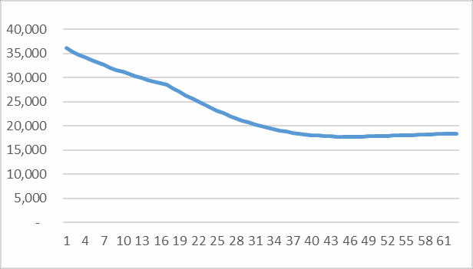

*Kết quả đo cường độ ánh sáng từ đèn led sử dụng cảm biến ánh sáng – Lần 2, 2 miếng che*

|  |  |  |  |  |  |
| --- | --- | --- | --- | --- | --- |
| STT | Kết quả | STT | Kết quả | STT | Kết quả |
| 1 | 36.101 | 21 | 25.653 | 41 | 17.892 |
| 2 | 35.410 | 22 | 24.992 | 42 | 17.848 |
| 3 | 34.791 | 23 | 24.374 | 43 | 17.791 |
| 4 | 34.187 | 24 | 23.756 | 44 | 17.763 |
| 5 | 33.640 | 25 | 23.166 | 45 | 17.734 |
| 6 | 33.106 | 26 | 22.605 | 46 | 17.749 |
| 7 | 32.589 | 27 | 21.557 | 47 | 17.777 |
| 8 | 32.085 | 28 | 21.097 | 48 | 17.806 |
| 9 | 31.609 | 29 | 20.665 | 49 | 17.834 |
| 10 | 31.163 | 30 | 20.249 | 50 | 17.878 |
| 11 | 30.744 | 31 | 19.889 | 51 | 17.921 |
| 12 | 30.313 | 32 | 19.573 | 52 | 18.008 |
| 13 | 29.910 | 33 | 19.271 | 53 | 18.065 |
| 14 | 29.535 | 34 | 19.013 | 54 | 18.107 |
| 15 | 29.189 | 35 | 18.768 | 55 | 18.152 |
| 16 | 28.816 | 36 | 18.553 | 56 | 18.194 |
| 17 | 28.470 | 37 | 18.381 | 57 | 18.251 |
| 18 | 27.779 | 38 | 18.223 | 58 | 18.296 |
| 19 | 27.031 | 39 | 18.093 | 59 | 18.338 |
| 20 | 26.342 | 40 | 18.006 | 60 | 18.395 |
|  |  |  |  | 61 | 18.425 |

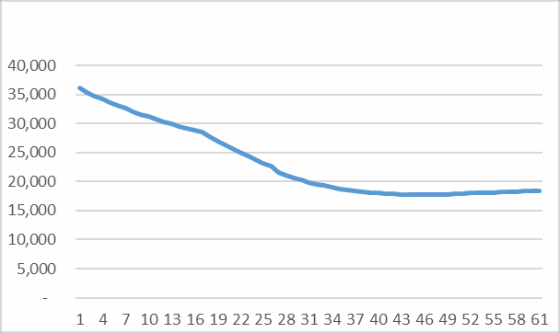

*Kết quả đo cường độ ánh sáng từ đèn led sử dụng cảm biến ánh sáng – Lần 1, 4 miếng che*

|  |  |  |  |  |  |
| --- | --- | --- | --- | --- | --- |
| STT | Kết quả | STT | Kết quả | STT | Kết quả |
| 1 | 14.424 | 21 | 10.824 |  |  |

|  |  |  |  |  |  |
| --- | --- | --- | --- | --- | --- |
| 2 | 14.394 | 22 | 10.651 | 41 | 8.852 |
| 3 | 14.307 | 23 | 10.478 | 42 | 8.809 |
| 4 | 14.193 | 24 | 10.320 | 44 | 8.765 |
| 5 | 14.062 | 25 | 10.176 | 45 | 8.736 |
| 6 | 13.904 | 26 | 10.047 | 46 | 8.708 |
| 7 | 13.703 | 27 | 9.917 | 47 | 8.694 |
| 8 | 13.515 | 28 | 9.802 | 48 | 8.679 |
| 9 | 13.286 | 29 | 9.686 | 49 | 8.665 |
| 10 | 13.083 | 30 | 9.585 | 50 | 8.651 |
| 11 | 12.867 | 31 | 9.486 | 51 | 8.637 |
| 12 | 12.637 | 32 | 9.384 | 52 | 8.623 |
| 13 | 12.435 | 33 | 9.312 | 53 | 8.637 |
| 14 | 12.206 | 34 | 9.212 | 54 | 8.651 |
| 15 | 11.989 | 35 | 9.154 | 55 | 8.665 |
| 16 | 11.787 | 36 | 9.083 | 56 | 8.679 |
| 17 | 11.572 | 37 | 9.024 | 57 | 8.694 |
| 18 | 11.384 | 38 | 8.981 | 58 | 8.708 |
| 19 | 11.183 | 39 | 8.924 | 59 | 8.722 |
| 20 | 10.997 | 40 | 8.894 | 60 | 8.736 |

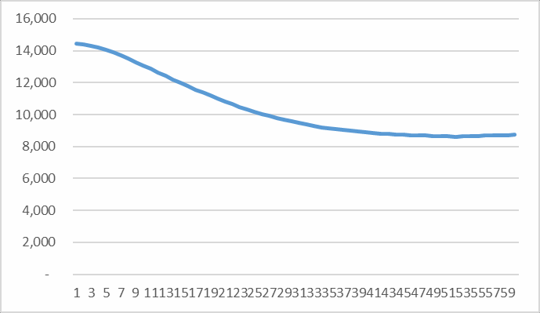

*Kết quả đo cường độ ánh sáng từ đèn led sử dụng cảm biến ánh sáng – Lần 2, 4 miếng che*

|  |  |  |  |  |  |
| --- | --- | --- | --- | --- | --- |
| STT | Kết quả | STT | Kết quả | STT | Kết quả |
| 1 | 22.602 | 22 | 16.709 | 44 | 12.160 |
| 2 | 22.227 | 23 | 16.521 | 45 | 11.917 |
| 3 | 22.186 | 24 | 16.321 | 46 | 11.780 |
| 4 | 21.506 | 25 | 16.147 | 47 | 11.485 |
| 5 | 21.162 | 26 | 15.989 | 48 | 11.299 |

|  |  |  |  |  |  |
| --- | --- | --- | --- | --- | --- |
| 6 | 20.830 | 27 | 15.802 | 49 | 11.125 |
| 7 | 20.512 | 28 | 15.656 | 50 | 10.967 |
| 8 | 20.225 | 29 | 15.484 | 51 | 10.825 |
| 9 | 19.908 | 30 | 15.326 | 52 | 10.693 |
| 10 | 19.601 | 31 | 15.167 | 53 | 10.565 |
| 11 | 19.332 | 32 | 15.089 | 54 | 10.464 |
| 12 | 19.044 | 33 | 14.851 | 55 | 10.406 |
| 13 | 18.778 | 34 | 14.787 | 56 | 10.320 |
| 14 | 18.524 | 35 | 14.576 | 57 | 10.263 |
| 15 | 18.297 | 36 | 14.432 | 58 | 10.233 |
| 16 | 18.021 | 37 | 14.116 | 59 | 10.205 |
| 17 | 17.790 | 38 | 13.785 | 60 | 10.176 |
| 18 | 17.560 | 39 | 13.483 | 61 | 10.148 |
| 19 | 17.329 | 40 | 13.218 | 62 | 10.162 |
| 20 | 17.127 | 41 | 12.936 | 63 | 10.176 |
| 21 | 16.924 | 42 | 12.658 | 64 | 10.191 |
|  |  | 43 | 12.485 |  |  |

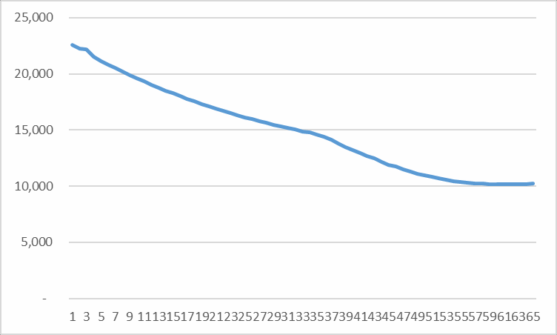

*Kết quả đo cường độ ánh sáng từ đèn led sử dụng cảm biến ánh sáng – Lần 3, 4 miếng che*

|  |  |  |  |  |  |
| --- | --- | --- | --- | --- | --- |
| STT | Kết quả | STT | Kết quả | STT | Kết quả |
| 1 | 19.428 | 24 | 14.953 | 47 | 10.940 |
| 2 | 19.146 | 25 | 14.824 | 48 | 10.839 |
| 3 | 18.901 | 26 | 14.694 | 49 | 10.753 |
| 4 | 18.642 | 27 | 14.550 | 50 | 10.681 |
| 5 | 18.383 | 28 | 14.435 | 51 | 10.609 |

|  |  |  |  |  |  |
| --- | --- | --- | --- | --- | --- |
| 6 | 18.152 | 29 | 14.305 | 52 | 10.579 |
| 7 | 17.922 | 30 | 14.198 | 53 | 10.537 |
| 8 | 17.785 | 31 | 14.074 | 54 | 10.508 |
| 9 | 17.476 | 32 | 13.959 | 55 | 10.480 |
| 10 | 17.273 | 33 | 13.700 | 56 | 10.466 |
| 11 | 17.071 | 34 | 13.426 | 57 | 10.480 |
| 12 | 16.878 | 35 | 13.169 | 58 | 10.494 |
| 13 | 16.682 | 36 | 12.938 | 59 | 10.508 |
| 14 | 16.510 | 37 | 12.707 | 60 | 10.537 |
| 15 | 16.336 | 38 | 12.464 | 61 | 10.538 |
| 16 | 16.150 | 39 | 12.249 | 62 | 10.581 |
| 17 | 15.977 | 40 | 12.046 | 63 | 10.609 |
| 18 | 15.818 | 41 | 11.860 | 64 | 10.638 |
| 19 | 15.674 | 42 | 11.659 | 65 | 10.668 |
| 20 | 15.502 | 43 | 11.487 | 66 | 10.696 |
| 21 | 15.371 | 44 | 11.343 | 67 | 10.725 |
| 22 | 15.227 | 45 | 11.199 | 68 | 10.767 |
| 23 | 15.097 | 46 | 11.069 | 69 | 10.782 |

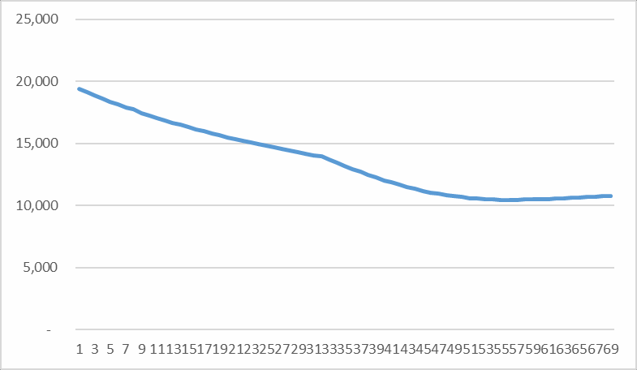

*Kết quả đo cường độ ánh sáng từ đèn led sử dụng cảm biến ánh sáng – Lần 4, 4 miếng che*

|  |  |  |  |  |  |
| --- | --- | --- | --- | --- | --- |
| STT | Kết quả | STT | Kết quả | STT | Kết quả |
| 1 | 23.747 | 26 | 16.643 | 52 | 12.465 |
| 2 | 23.355 | 27 | 16.469 | 53 | 12.263 |
| 3 | 22.967 | 28 | 16.297 | 54 | 12.062 |
| 4 | 22.592 | 29 | 16.137 | 55 | 11.876 |

|  |  |  |  |  |  |
| --- | --- | --- | --- | --- | --- |
| 5 | 22.205 | 30 | 15.792 | 56 | 11.703 |
| 6 | 21.844 | 31 | 15.633 | 57 | 11.531 |
| 7 | 21.498 | 32 | 15.489 | 58 | 11.373 |
| 8 | 21.152 | 33 | 15.345 | 59 | 11.243 |
| 9 | 20.822 | 34 | 15.187 | 60 | 11.128 |
| 10 | 20.504 | 35 | 15.043 | 61 | 11.012 |
| 11 | 20.188 | 36 | 14.926 | 62 | 10.899 |
| 12 | 19.899 | 37 | 14.811 | 63 | 10.812 |
| 13 | 19.611 | 38 | 14.667 | 64 | 10.739 |
| 14 | 19.337 | 39 | 14.537 | 65 | 10.668 |
| 15 | 19.064 | 40 | 14.422 | 66 | 10.611 |
| 16 | 18.818 | 41 | 14.307 | 67 | 10.581 |
| 17 | 18.573 | 42 | 14.177 | 68 | 10.567 |
| 18 | 18.315 | 43 | 14.062 | 69 | 10.538 |
| 19 | 18.084 | 44 | 13.961 | 70 | 10.524 |
| 20 | 17.868 | 45 | 13.845 | 71 | 10.538 |
| 21 | 17.651 | 46 | 13.730 | 72 | 10.552 |
| 22 | 17.435 | 47 | 13.630 | 73 | 10.568 |
| 23 | 17.220 | 48 | 13.385 | 74 | 10.582 |
| 24 | 17.017 | 49 | 13.140 | 75 | 10.611 |
| 25 | 16.829 | 50 | 12.882 | 76 | 10.639 |
|  |  | 51 | 12.666 | 77 | 10.669 |

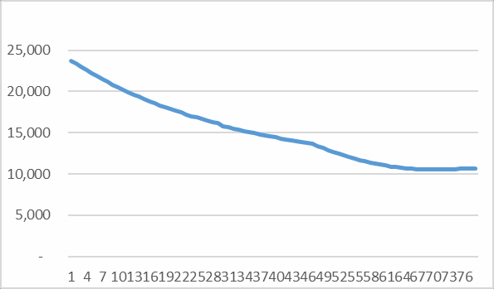

**PHỤ LỤC 2: CODE PHẦN MỀM ĐỌC DỮ LIỆU TỪ CẢM BIẾN ÁNH SÁNG**

#include <Wire.h>

#include <LiquidCrystal_I2C.h> LiquidCrystal_I2C lcd(0x3F,16,2); #include <Adafruit_Sensor.h> #include <Adafruit_TSL2561_U.h>

Adafruit_TSL2561_Unified tsl = Adafruit_TSL2561_Unified(TSL2561_ADDR_FLOAT, 12345);

uint16_t old_sensor; uint32_t tong;

int dem=0,tinh_KQ,z_i;

void displaySensorDetails(void)

{

sensor_t sensor; tsl.getSensor(&sensor);

Serial.println("------------------------------------");

Serial.print ("Sensor: "); Serial.println(sensor.name); Serial.print ("Driver Ver: "); Serial.println(sensor.version); Serial.print ("Unique ID: "); Serial.println(sensor.sensor_id);

Serial.print ("Max Value: "); Serial.print(sensor.max_value); Serial.println(" lux"); Serial.print ("Min Value: "); Serial.print(sensor.min_value); Serial.println(" lux"); Serial.print ("Resolution: "); Serial.print(sensor.resolution); Serial.println(" lux"); Serial.println("------------------------------------");

Serial.println(""); delay(500);

}

void configureSensor(void)

{

/* You can also manually set the gain or enable auto-gain support */

// tsl.setGain(TSL2561_GAIN_1X); /* No gain ... use in bright light to avoid sensor saturation */

// tsl.setGain(TSL2561_GAIN_16X); /* 16x gain ... use in low light to boost sensitivity */ tsl.enableAutoRange(true); /* Auto-gain ... switches automatically between 1x and 16x

*/

/* Changing the integration time gives you better sensor resolution (402ms = 16-bit data) */ tsl.setIntegrationTime(TSL2561_INTEGRATIONTIME_13MS); /* fast but low resolution

*/

// tsl.setIntegrationTime(TSL2561_INTEGRATIONTIME_101MS); /* medium resolution and speed */

// tsl.setIntegrationTime(TSL2561_INTEGRATIONTIME_402MS); /* 16-bit data but slowest conversions */

/* Update these values depending on what you've set above! */ Serial.println("------------------------------------");

Serial.print ("Gain: "); Serial.println("Auto"); Serial.print ("Timing: "); Serial.println("101 ms"); Serial.println("------------------------------------");

}

void setup(void) {

lcd.init(); //Khoi dong màn hình. Bat dau cho phép Arduino su dung màn hình, cung gi?ng nhu dht.begin() trong chuong trình trên

lcd.backlight(); //Bat dèn n?n lcd.print("--MAY DO TRONG--");

Serial.begin(9600); Serial.println("Light Sensor Test"); Serial.println("");

/* Initialise the sensor */

//use tsl.begin() to default to Wire,

//tsl.begin(&Wire2) directs api to use Wire2, etc. if(!tsl.begin())

{

/* There was a problem detecting the TSL2561 ... check your connections */ Serial.print("Ooops, no TSL2561 detected ... Check your wiring or I2C ADDR!"); while(1);

}

/* Display some basic information on this sensor */

displaySensorDetails();

/* Setup the sensor gain and integration time */ configureSensor();

/* We're ready to go! */

Serial.println("");

}

void loop(void) {

/* Get a new sensor event */ sensors_event_t event; tinh_KQ = 0;

old_sensor = 0; for(z_i=0;z_i<6;z_i++)

{

/* Display the results (light is measured in lux) */ tsl.getEvent(&event);

Serial.print("i :"); Serial.println(z_i);

if ( (event.light > old_sensor ))

{

tinh_KQ++;

}

if( z_i == 0 )

{

old_sensor = event.light; Serial.print("old :"); Serial.println(old_sensor);

}

Serial.print("tinh_KQ:"); Serial.println(tinh_KQ);

}

if (tinh_KQ >= 5)

{

for(z_i=0;z_i<200;z_i++)

{

tsl.getEvent(&event); tong=tong+event.light; lcd.setCursor(1,1); lcd.print("Dang Do "); lcd.print(z_i);// hien thi len lcd

lcd.print("%"); delay(100); lcd.clear();

//Serial.println(z_i);

}

Serial.print("KQ:"); Serial.println(tong/200); lcd.setCursor(0,0); lcd.print("KQ DO:"); lcd.setCursor(1,1);

lcd.print(tong/200);// hien thi len lcd Serial.print(event.light); delay(50000);

tong =0;

tinh_KQ = 0;

}

}

# PHỤ LỤC 3: KẾT QUẢ THỬ NGHIỆM ĐÁNH GIÁ ĐỘ CHÍNH XÁC CỦA PHÉP ĐO CƯỜNG ĐỘ ÁNH SÁNG

(đơn vị tính của toàn bộ kết quả: lux)

*Kết quả đo với 2 miếng che*

|  |  |  |  |  |  |
| --- | --- | --- | --- | --- | --- |
| STT | Kết quả | STT | Kết quả | STT | Kết quả |
| 1 | 20.988 | 11 | 20.892 | 21 | 20.925 |
| 2 | 19.548 | 12 | 22.166 | 22 | 22.606 |
| 3 | 20.736 | 13 | 21.498 | 23 | 22.578 |
| 4 | 22.330 | 14 | 23.848 | 24 | 23.474 |
| 5 | 21.798 | 15 | 23.831 | 25 | 21.789 |
| 6 | 20.449 | 16 | 23.730 | 26 | 22.379 |
| 7 | 19.995 | 17 | 24.007 | 27 | 24.021 |
| 8 | 23.949 | 18 | 23.720 | 28 | 23.641 |
| 9 | 21.168 | 19 | 21.573 | 29 | 22.957 |
| 10 | 23.429 | 20 | 22.497 | 30 | 21.790 |

Giá trị trung bình: 22.277 lux Độ lệnh quân phương: 1.292 Sai số : 5,8%

Giá trị max: 24.021 Giá trị min: 19.548

*Kết quả đo với 4 miếng che*

|  |  |  |  |  |  |
| --- | --- | --- | --- | --- | --- |
| STT | Kết quả | STT | Kết quả | STT | Kết quả |
| 1 | 12.895 | 11 | 12.756 | 21 | 13.458 |
| 2 | 12.485 | 12 | 11.869 | 22 | 12.836 |
| 3 | 12.863 | 13 | 12.367 | 23 | 11.823 |
| 4 | 11.890 | 14 | 12.890 | 24 | 12.734 |
| 5 | 11.742 | 15 | 12.945 | 25 | 13.057 |
| 6 | 12.481 | 16 | 11.980 | 26 | 11.639 |
| 7 | 12.734 | 17 | 11.180 | 27 | 12.447 |
| 8 | 12.994 | 18 | 11.569 | 28 | 12.685 |
| 9 | 11.792 | 19 | 13.585 | 29 | 11.832 |
| 10 | 12.374 | 20 | 12.395 | 30 | 12.662 |

Giá trị trung bình: 12.423 lux Độ lệnh quân phương: 575 Sai số : 4,6 %

Giá trị max: 13.585 Giá trị min: 11.180

*Kết quả đo với 8 miếng che*

|  |  |  |  |  |  |
| --- | --- | --- | --- | --- | --- |
| STT | Kết quả | STT | Kết quả | STT | Kết quả |
| 1 | 4.216 | 11 | 5.001 | 21 | 4.523 |
| 2 | 4.637 | 12 | 4.477 | 22 | 4.612 |
| 3 | 4.483 | 13 | 4.639 | 23 | 4.158 |
| 4 | 4.617 | 14 | 4.283 | 24 | 4.304 |
| 5 | 3.998 | 15 | 4.277 | 25 | 4.459 |
| 6 | 4.430 | 16 | 4.369 | 26 | 4.285 |
| 7 | 4.146 | 17 | 4.274 | 27 | 4.344 |
| 8 | 4.236 | 18 | 4.203 | 28 | 4.183 |
| 9 | 4.653 | 19 | 4.462 | 29 | 4.290 |
| 10 | 4.852 | 20 | 4.655 | 30 | 4.317 |

Giá trị trung bình: 4.413 lux Độ lệnh quân phương: 575 Sai số : 4,9 %

Giá trị max: 5.001 Giá trị min: 3.998

*Kết quả đo với 16 miếng che*

|  |  |  |  |  |  |
| --- | --- | --- | --- | --- | --- |
| STT | Kết quả | STT | Kết quả | STT | Kết quả |
| 1 | 1.246 | 11 | 1.294 | 21 | 1.436 |
| 2 | 1.342 | 12 | 1.356 | 22 | 1.306 |
| 3 | 1.223 | 13 | 1.283 | 23 | 1.289 |
| 4 | 1.368 | 14 | 1.199 | 24 | 1.343 |
| 5 | 1.421 | 15 | 1.243 | 25 | 1.277 |
| 6 | 1.287 | 16 | 1.352 | 26 | 1.191 |
| 7 | 1.219 | 17 | 1.419 | 27 | 1.279 |
| 8 |  | 18 |  | 28 |  |

|  |  |  |  |  |  |
| --- | --- | --- | --- | --- | --- |
|  | 1.360 |  | 1.307 |  | 1.341 |
| 9 | 1.456 | 19 | 1.204 | 29 | 1.268 |
| 10 | 1.336 | 20 | 1.437 | 30 | 1.409 |

Giá trị trung bình: 1.316 lux Độ lệnh quân phương: 74 Sai số : 5.7 %

Giá trị max: 1.456 Giá trị min: 1.191

# PHỤ LỤC 4: KẾT QUẢ ĐO CƯỜNG ĐỘ ÁNG SÁNG VÀ ĐỘ TRONG CỦA NƯỚC DÙNG ĐĨA SECCHI ĐỂ LẬP MỐI TƯƠNG QUAN

Thực nghiệm được thực hiện như sau:

Nuôi tảo trong một thùng nhựa cho đạt độ trong thấp hơn 20 cm đo bằng đĩa Secchi.

Điều chỉnh độ trong của nước bằng cách loại bỏ bớt tảo, thêm nước trong vào cho đạt các khoảng giá trị cần đo.

Giá trị độ trong đo bằng đĩa Secchi được xác định 2 lần. Lần 1, thả đĩa Secchi xuống cho đến khi không còn nhìn thấy nữa => Xác định giá trị 1; Nhần đĩa Secchi xuống sâu cho không còn nhìn thấy nữa, sau đó kéo lên cho đến khi bắt đầu nhìn thấy => Giá trị 2. Độ trong đo bằng đĩa Secchi được xác định bằng trung bình của 2 giá trị trên.

Thực hiện đo cường độ ánh sáng với các độ trong khác nhau. Mỗi độ trong thực hiện đo 10 lần.

Thời gian đo: Từ 10 giờ sáng đến 14 giờ chiều, khi mặt trời lên cao (theo đúng quy định đo độ trong bằng đĩa Secchi).

Địa điểm thực nghiệm: Trang trại Cần giờ, TP HCM. Kết quả đo như sau:

# Thí nghiệm 1

|  |  |
| --- | --- |
| KẾT QUẢ ĐO ĐỘ TRONG BẰNG | |
| ĐĨA SECCHI (cm) | MÁY ĐO ĐỘ TRONG (lux) |
| 20 | 14 |
| 13 | 16 |
| KQTB: | 15 |
| 16,5 | 14 |
|  | 16 |
|  | 15 |
|  | 16 |
|  | 17 |
|  | 15 |
|  | 16 |
|  | Giá trị trung bình : 15,4 |
|  | Độ lệnh quân phương: 0,92 |
|  | Sai số trung bình : 5,95% |

**Thí nghiệm 2:**

|  |  |
| --- | --- |
| KẾT QUẢ ĐO ĐỘ TRONG BẰNG | |
| ĐĨA SECCHI (cm) | MÁY ĐO ĐỘ TRONG (lux) |
| 32 | 94 |
| 25 | 100 |
| KQTB: | 96 |
| 28,5 | 96 |
|  | 97 |
|  | 95 |
|  | 93 |
|  | 96 |
|  | 94 |
|  | 97 |
|  | Giá trị trung bình: 95,8 |
|  | Độ lệch quân phương: 1,9 |
|  | Sai số trung bình: 2,0% |

**Thí nghiệm 3:**

|  |  |
| --- | --- |
| KẾT QUẢ ĐO ĐỘ TRONG BẰNG | |
| ĐĨA SECCHI (cm) | MÁY ĐO ĐỘ TRONG (lux) |
| 45 | 192 |
| 33 | 189 |
| KQTB: | 183 |
| 39 | 190 |
|  | 181 |
|  | 179 |
|  | 177 |

|  |  |
| --- | --- |
|  | 182 |
|  | 180 |
|  | 177 |
|  | Giá trị trung bình: 183,0 |
|  | Độ lệch quân phương: 5,18 |
|  | Sai số trung bình: 2,83% |

**Thí nghiệm 4:**

|  |  |
| --- | --- |
| KẾT QUẢ ĐO ĐỘ TRONG BẰNG | |
| ĐĨA SECCHI (cm) | MÁY ĐO ĐỘ TRONG (lux) |
| 53 | 660 |
| 45 | 661 |
| KQTB: | 643 |
| 49 | 652 |
|  | 678 |
|  | 704 |
|  | 691 |
|  | 688 |
|  | 701 |
|  | 695 |
|  | Giá trị trung bình: 677,3 |
|  | Độ lệnh quân phương: 20,7 |
|  | Sai số trung bình 3,05% |

**Thí nghiệm 5:**

|  |  |
| --- | --- |
| KẾT QUẢ ĐO ĐỘ TRONG BẰNG | |
| ĐĨA SECCHI (cm) | MÁY ĐO ĐỘ TRONG (lux) |

|  |  |
| --- | --- |
| 63 | 1.615 |
| 56 | 1.716 |
| KQTB: | 1.635 |
| 59,5 | 1.598 |
|  | 1.637 |
|  | 1.662 |
|  | 1.713 |
|  | 1.677 |
|  | 1.599 |
|  | 1.710 |
|  | Giá trị trung bình: 1.656,2 |
|  | Độ lệch quân phương 44,0 |
|  | Sai số trung bình 2,7% |

**Thí nghiệm 6**

|  |  |
| --- | --- |
| KẾT QUẢ ĐO ĐỘ TRONG BẰNG | |
| ĐĨA SECCHI (cm) | MÁY ĐO ĐỘ TRONG (lux) |
| 75 | 4.149 |
| 63 | 3.987 |
| KQTB: | 3.532 |
| 69 | 4.051 |
|  | 3.884 |
|  | 3.647 |
|  | 3.582 |
|  | 3.749 |
|  | 4.036 |
|  | 3.937 |
|  | Giá trị trung bình: 3.855,4 |
|  | Độ lệch quân phương: 204,0 |
|  | Sai số trung bình: 5,3% |

Đánh giá về kết quả đo:

* Dữ liệu đo mang tính ngẫn nhiên;
* Sai số trung bình thấp, không quá 6%
* Hai đại lượng có mối quan hệ đồng biến chặt chẽ, hệ số tương quan là 0.85868 (tính bằng Excel)

Bảng dữ liệu đã thống kê dùng để thiết lập phương trình hồi quy được trình bày dưới đây

|  |  |
| --- | --- |
| Cường độ ánh sáng đo bằng máy  đo, lux | Độ trong đo bằng đĩa Secchi, cm |
| 15,4 | 16,5 |
| 95,8 | 28,5 |
| 183,0 | 39,0 |
| 677,3 | 49,0 |
| 1.656,2 | 59,5 |
| 3.855,4 | 69,0 |

Dùng chức năng lập mối quan hệ tương quan giữa 2 đại lượng (trend line) của Excel, ta được hàm quan hệ giữa 2 đại lượng như sau:

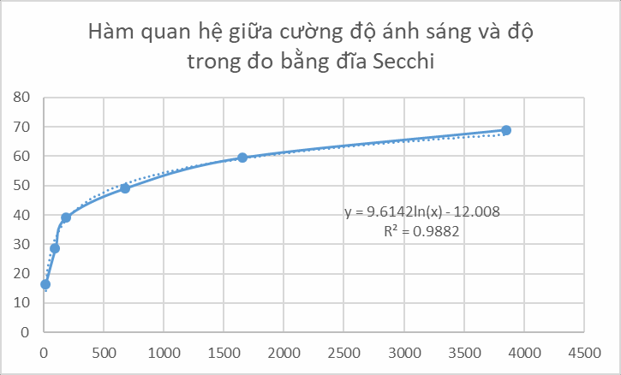

Hệ số xác định (coefficient of determination) R2 = 0.9882 thể hiện mức phù hợp rất cao của phương trình hồi quy với giá trị thực nghiệm

# PHỤ LỤC 5: CHỨNG NHẬN KIỂM TRA KỸ THUẬT

